
FMU – Centro Universitário das Faculdades Metropolitanas Unidas – Liberdade

Camila Prata Nascimento Rocha
Maria Eduarda Dias De Souza Santos
Maria Fernanda Dias De Souza Santos
Pedro Henrique Silva
Caio Guimarães Do Nascimento
Enzo Alves Sportello
Lucas Augusto

MEU BICHINHO VIRTUAL
Projeto FMU Tech – ODS 3

São Paulo – SP
2026
Sumário

Introdução (Idealização) 3
Desenvolvimento do jogo (Linguagens de Programação) 4
Visual do site (Protótipo) 4
Relação do projeto com a ODS 3 – Saúde e Bem-Estar 6

Introdução (Idealização)

O projeto consiste no desenvolvimento de um site infantil interativo que utiliza um bichinho virtual como elemento central para estimular a expressão de sentimentos e emoções das crianças. A proposta tem como objetivo criar um ambiente digital seguro, acolhedor, lúdico e acessível, no qual a criança se sinta confortável para compartilhar suas experiências cotidianas, falar sobre seu dia, expressar suas preocupações e relatar situações que possam causar alegria, tristeza, medo, ansiedade, frustração ou insegurança.
O bichinho virtual atuará como um companheiro digital, estabelecendo uma interação amigável com a criança por meio de conversas, perguntas simples, respostas personalizadas e atividades interativas. Por meio dessa abordagem, pretende-se incentivar o desenvolvimento da inteligência emocional desde a infância, auxiliando a criança no reconhecimento, na identificação e na compreensão de suas próprias emoções. Além disso, o site poderá propor pequenas atividades, histórias, jogos e situações ilustrativas que ajudem a criança a compreender melhor o que sente e a encontrar maneiras adequadas de expressar suas emoções.
Outro aspecto importante do projeto é a participação dos responsáveis no acompanhamento do bem-estar emocional infantil. Para isso, o site contará com funcionalidades destinadas aos pais ou responsáveis, permitindo que recebam alertas sobre assuntos ou situações relatados pela criança que possam exigir atenção, acolhimento ou uma conversa mais aprofundada. Esses alertas poderão contribuir para que os responsáveis identifiquem possíveis mudanças de comportamento, dificuldades de relacionamento, situações de desconforto ou outras questões relevantes para o desenvolvimento emocional da criança.
A participação dos responsáveis deverá ocorrer de maneira cuidadosa, respeitando a privacidade infantil e priorizando a proteção dos dados pessoais. Dessa forma, o site deverá estabelecer critérios claros para o envio de notificações, evitando interpretações precipitadas ou a exposição desnecessária de informações sensíveis. É importante ressaltar que o sistema terá como finalidade apoiar a comunicação entre crianças e responsáveis, não substituindo o diálogo familiar, o acompanhamento educacional ou o atendimento de profissionais especializados quando necessário.
Além das funcionalidades de interação e acompanhamento, o projeto busca promover uma relação mais natural entre a criança e o processo de compreensão das emoções. Ao utilizar uma linguagem adequada à faixa etária, recursos visuais atrativos e uma interface intuitiva, o site pretende tornar esse processo mais acessível e interessante, respeitando as diferentes fases do desenvolvimento infantil.
Portanto, o desenvolvimento desse site tem como finalidade unir tecnologia, ludicidade e cuidado emocional em uma ferramenta de apoio ao desenvolvimento infantil. Espera-se que a solução contribua para ampliar as possibilidades de expressão das crianças, fortalecer a comunicação com seus responsáveis e favorecer a identificação precoce de situações que possam comprometer seu bem-estar. Dessa maneira, o bichinho virtual funcionará como um facilitador do diálogo e da expressão emocional, incentivando um ambiente de maior compreensão, confiança e acolhimento no cotidiano infantil.

Desenvolvimento do jogo (Linguagens de Programação)

O desenvolvimento do site e do jogo será realizado utilizando as linguagens HTML, CSS e JavaScript, cada uma com uma função específica na construção do site.
O HTML será responsável pela estrutura das páginas, incluindo a tela de login, os campos para inserção de dados e os elementos presentes no início do jogo.
O CSS será utilizado para a parte visual, definindo cores, fontes, tamanhos, posicionamento dos elementos e organização das telas, além de contribuir para a aparência dos desenhos, botões e do bichinho virtual, tornando o ambiente mais atrativo e adequado ao público infantil.
Já o JavaScript será responsável pela interatividade e pelo funcionamento das funcionalidades do jogo, como as ações dos botões, a validação dos campos de login, a navegação entre as telas e as interações com o bichinho virtual. Por meio dele, também será possível desenvolver conversas interativas e respostas às ações da criança, tornando a experiência mais dinâmica.
Dessa forma, a integração dessas três tecnologias permitirá criar uma interface intuitiva, visualmente agradável e interativa, proporcionando às crianças uma experiência divertida e acolhedora.

Visual do site (Protótipo)

O visual do site está sendo desenvolvido com foco em um ambiente infantil, acolhedor e divertido, utilizando como elemento principal um gatinho virtual em um cenário de jardim. O protótipo já criado busca transmitir uma sensação de tranquilidade e proximidade, fazendo com que a criança se sinta confortável para interagir com o personagem e compartilhar seus sentimentos. O jardim compõe o cenário com elementos da natureza, como plantas, flores e cores suaves, criando um ambiente agradável e estimulante. O gatinho será o principal destaque visual do jogo, funcionando como um companheiro virtual que aproxima a criança da proposta do site. Além disso, a interface contará com botões intuitivos, textos simples e elementos gráficos atrativos, facilitando a navegação e tornando a experiência acessível ao público infantil. A escolha das cores, das ilustrações e da organização dos elementos será importante para manter uma identidade visual harmoniosa, reforçando a ideia de cuidado, segurança e acolhimento que o projeto pretende transmitir.
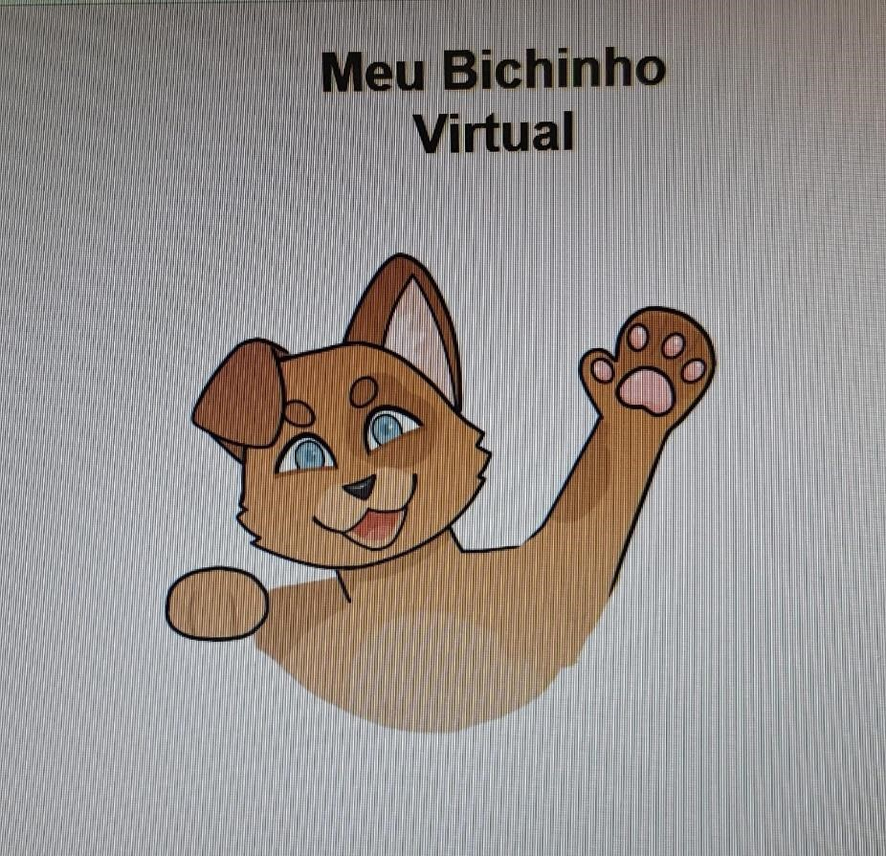
Protótipo da Tela Inicial

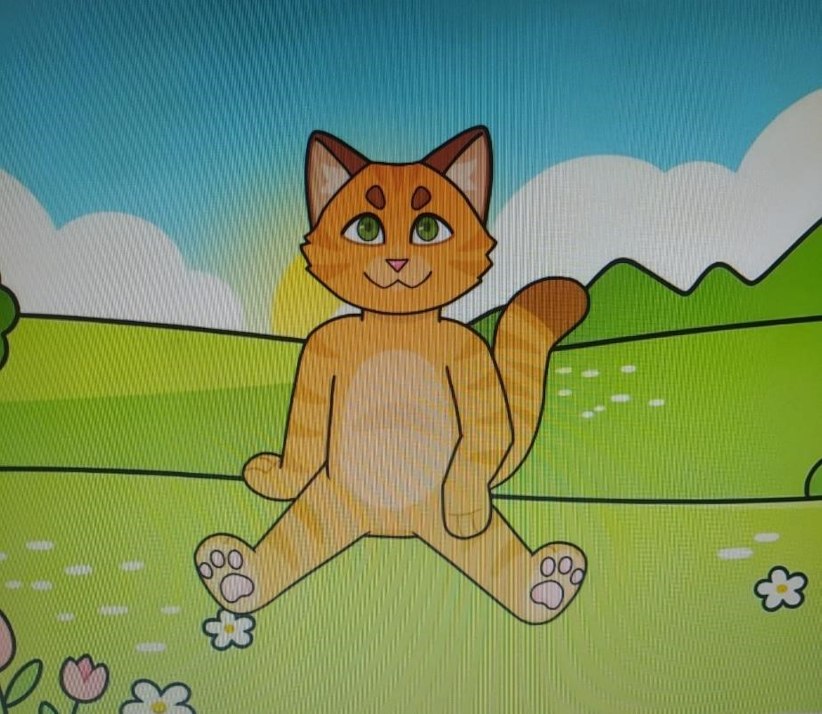
Protótipo da Tela Principal

Relação do projeto com a ODS 3 – Saúde e Bem-Estar

O projeto está diretamente relacionado à ODS 3 – Saúde e Bem-Estar, estabelecida pela Organização das Nações Unidas (ONU), que tem como objetivo assegurar uma vida saudável e promover o bem-estar para todos, em todas as idades. O site contribui para esse objetivo ao incentivar as crianças a reconhecerem e expressarem seus sentimentos e emoções por meio de conversas interativas com um gatinho virtual. Além disso, a participação dos pais ou responsáveis, por meio de alertas sobre situações que mereçam atenção, pode favorecer a identificação de dificuldades emocionais e estimular o diálogo familiar. Dessa forma, o projeto busca contribuir para o bem-estar emocional infantil, promovendo um ambiente acolhedor que valoriza a saúde mental desde a infância. Embora não substitua o acompanhamento de profissionais especializados, o site pretende atuar como uma ferramenta de apoio à expressão emocional e à prevenção de situações que possam prejudicar o desenvolvimento saudável das crianças.

